Soluciones. mis deberes.
Ejercicio 181: Multiplos de 3:(3,6,9,12,15,18)
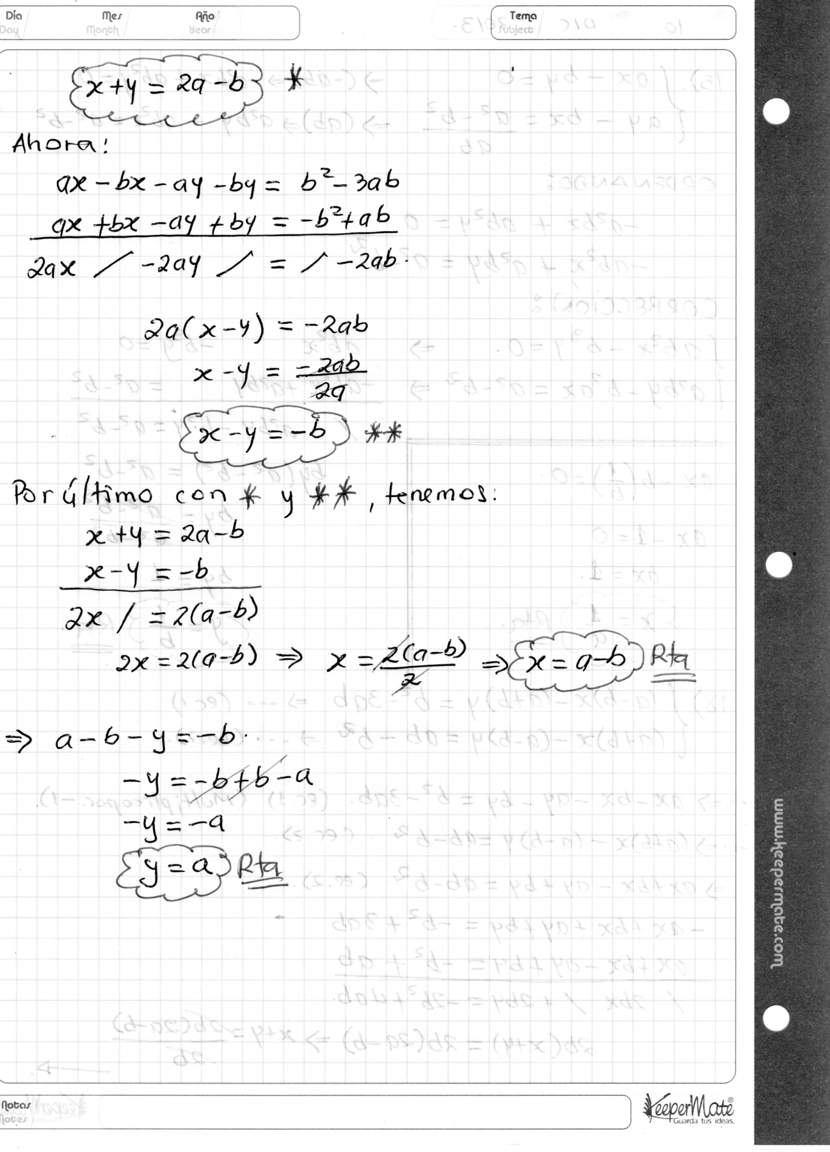

Saludos.renedescartes

